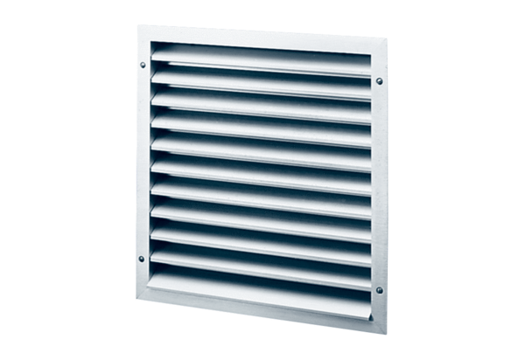Außengitter MLA 40Verpackungseinheit: 1 StückSortiment: C
Artikelnummer: 0151.0115Hersteller: MAICO

